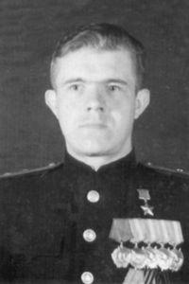

Никитин Николай Алексеевич
Герой Советского Союза

Родился в 1922 году в деревне Камнище Торжокского района. На фронте с ноября 1943 года. Старший лейтенант заместитель командира эскадрильи 35 – го штурмового авиационного полка Балтийского флота. После войны жил и работал в г. Жуковском Московской области. Умер в 1973 г.
Звание героя Советского союза Н.А. Никитину присвоено 6 марта 1945 г.

Балтийский АС
Особенно напряженной была весна 1944 года. Старший лейтенант Никитин вошёл тогда в особую группу «топмачтовиков», освоивших новый метод бомбометания, требовавший от штурмовиков хладнокровия, смелости, решительности. Часто Никитин выводил на цель группу самолётов, и ведомые учились его мастерству. 35 –й полк участвовал в боях за Прибалтику, в сложнейшей обстановке при постоянном противодействии зенитных батарей и немецких истребителей старшие лейтенанты Н. Никитин и Батиевский прорвались в порт Таллинн, и потопили вражеский транспорт в пять тысяч тонн и сторожевой корабль.

Литература:
- Бондаренко И.А. Навеки в памяти новаторов. – Тверь,2010. - 104с.
- Победа, спасшая мир /сост. В, Максимов; библиограф Г. Сиденко. - Тверь, 2010. - 44с.
- Долгов И.А. Золотые Звезды калининцевю. - Москва: Московский рабочий,1984. – 383с.

